08.02.2023

Профилактическая беседа «О ценности человеческой жизни»
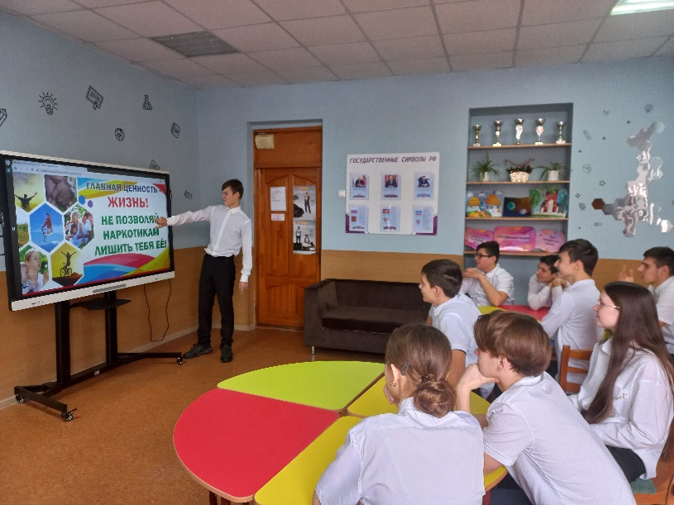
В рамках плана антинаркотических мероприятий в МБОУ СОШ№4 8 февраля с учащимися 9-10 классов была проведена профилактическая беседа «О ценности человеческой жизни», целью данного мероприятия было рассмотреть здоровье как основную ценность человеческой жизни и человеческого общества.
В процессе мероприятия хотелось помочь учащимся осознать своё отношение к здоровью и формированию у них чувства личной ответственности за здоровый образ жизни. В ходе дискуссии выяснили, что мы относим к дурным привычкам, и когда бороться с ними легче, сегодня или завтра. Многие согласились с изречением Конфуция: «Побороть дурные привычки легче сегодня, чем завтра».
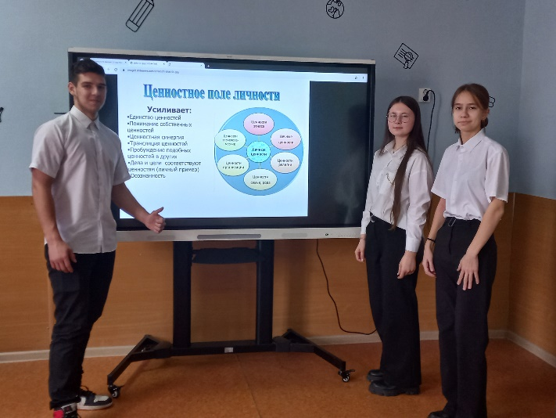
Ребята уточнили понятия «полезные» и «вредные» привычки человека, обсудили активную позицию общества и человека в отношении сохранения здоровья.
Учащиеся должны жить с мыслью, что «Жизнь – это единственная драгоценность».

